Тернопільський навчально-виховний комплекс
«Загальноосвітня школа І-ІІІ ступенів – економічний ліцей №9»

Урок з геометрії
9 клас
Прямокутна система координат.
Відстань між двома точками площини із заданими координатами.

Вчитель Гнатюк Н.В.

Тернопіль-2012
Мета:
навчальна:
повторити з попередніх класів матеріал теми: «Прямокутна система координат» , ввести формулу відстані між двома точками та навчити учнів застосовувати її до розв’язування вправ ;
розвивальна:
розвивати вміння узагальнювати та систематизувати отримані знання, розвивати логічне мислення, математичну мову учнів;
виховна:
виховувати в дітей точність, охайність, сприяти розвитку зацікавленості математикою.

Тип уроку: засвоєння нових знань.

Хід уроку
І. Організаційний момент.
ІІ. Перевірка домашнього завдання.
ІІІ. Вивчення нового матеріалу.
1. Мета і план вивчення теми «Декартові координати на площині.»
-Запишемо тему, яку починаємо з вами вивчати «Декартові координати на площині». Над цією темою ми будемо працювати на протязі 10 уроків.
Впродовж вивчення теми поглибимо ваші вміння описувати прямокутну систему координат. Навчимося записувати і доводити формули координат середини відрізка та відстані між двома точками. Зуміємо розпізнавати рівняння кола та прямої і навчимось застосовувати вивчені формули для розв’язання задач.
В даній темі ми напишемо 2 самостійні роботи та підсумком буде контрольна робота.
2. Мотивація навчальної діяльності.
-Частково з цією темою ви вже знайомі на уроках алгебри. Так, люди навіть іноді не помічають, як два числа допомагають правильно і швидко зорієнтуватися: квиток до театру містить інформацію про певний ряд і номер місця. Залізничний квиток – про номер вагона і номер місця. На полі шахівниці місце будь – якої фігури вказується також двома числами, наприклад, b4, перше з яких позначено буквою b. Це саме ми бачимо коли граємо в гру «Морський бій».
На цьому уроці ми познайомимося з великим відкриттям у математиці, яке здійснене найвидатнішим мислителем Франції Рене Декартом. Хто ж він Рене Декарт?
Декарт жив у 17 ст., але його ім’я і досі пам’ятають. От і я вам бажаю зробити в житті щось таке, щоб і ваше ім’я запам’ятали.
Основна його ідея полягає в тому, щоб примусити алгебру, якщо так можна висловитись, «працювати» на геометрію. Як вам відомо, алгебра має справу з числами та рівняннями, а геометрія – з лініями, точками, фігурами. Декарт знайшов спосіб зіставити з геометричними образами образи алгебри, а потім,виконуючи над ними певні дії, уміти пояснити геометрично їх результати.
Можна сказати, що Декарт «перекинув міст», яким з’єднав алгебру з геометрією. Щоб навчитись описувати геометричні фігури алгебраїчними виразами, потрібно сприйняти й усвідомити матеріал теми «Декартові координати на площині».
Отже, тема нашого уроку: «Прямокутна система координат на площині. Відстань між двома точками з заданими координатами.»
3. Історична довідка.
Група учнів одержала випереджальне завдання про історію «відкриття» прямокутної системи координат і вони зараз нам представлять свої дослідження.
4. Актуалізація опорних знань учнів.
- - На якому з наведених рисунків зображена координатна пряма?
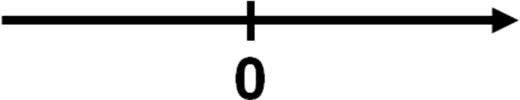


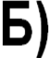



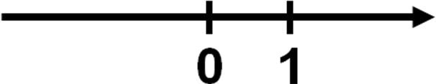

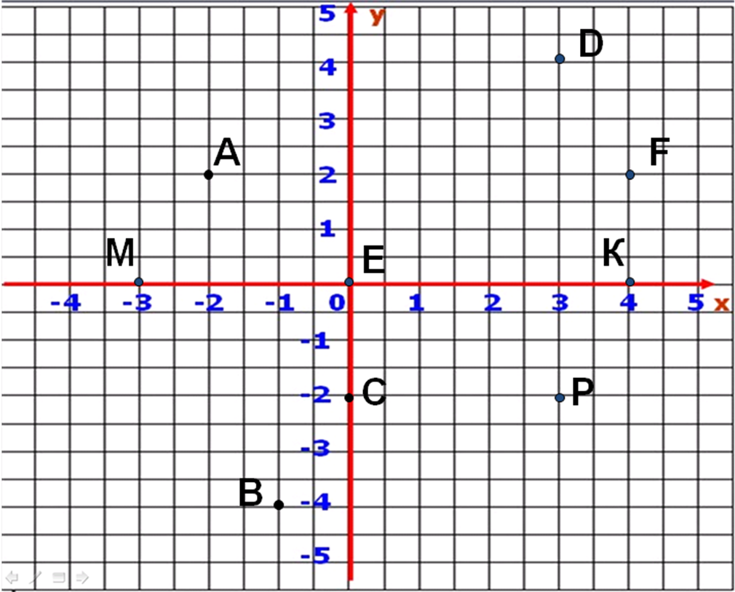

- Визначте координати точок:

А (-2; 2), В (-1; -4), С (0; -2),
Д (3; 4), Е (0; 0), F (4; 2),
К (4; 0), М (-3;0), Р (3; -2)

3. Визначте невідомі координати
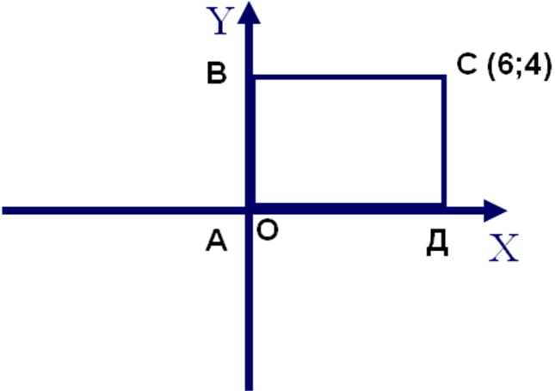
вершин прямокутника АВСД
А) А (0;0)
В (0;4)
Д (6;0)

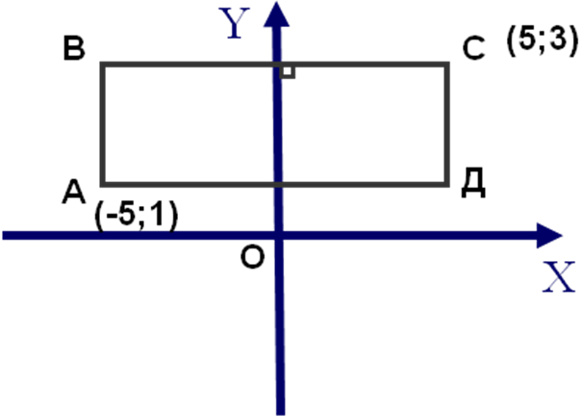
Б) В (-5;3)
Д (5;1)

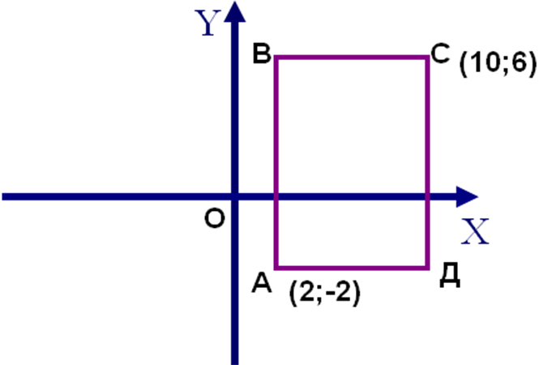

В) В (2; 6)
Д (10; -2)

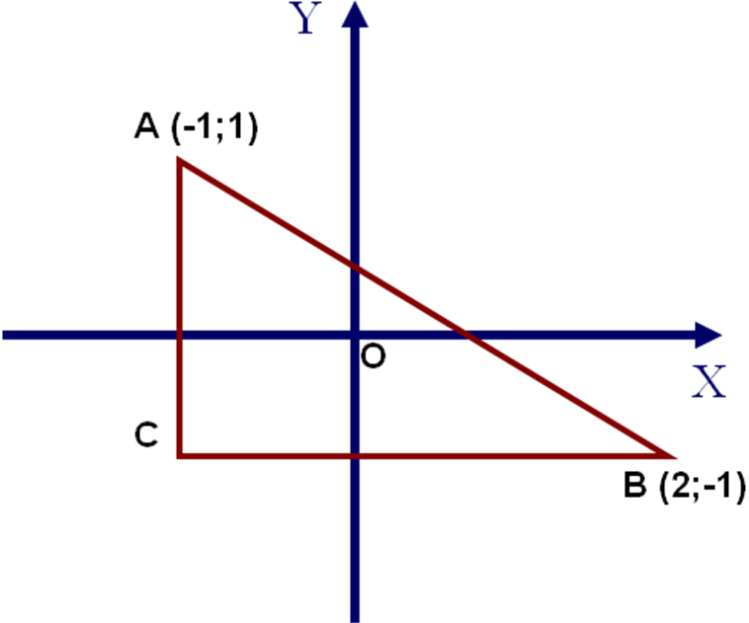
4.Знайдіть координати точки С
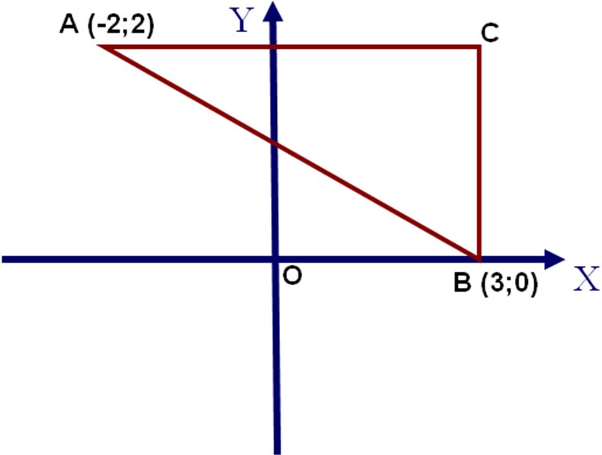
А) С(-1; -1)
Б) С(3;2)

А) Б)

- Точка належить ІVчверті. Які вона має координати за знаком?
( х > 0, у < 0 )
А якщо в І -?
( х > 0, у > 0 )
В ІІ чверті?
(х < 0, у > 0 )
А в ІІІ чверті?
(х < 0, у < 0 )
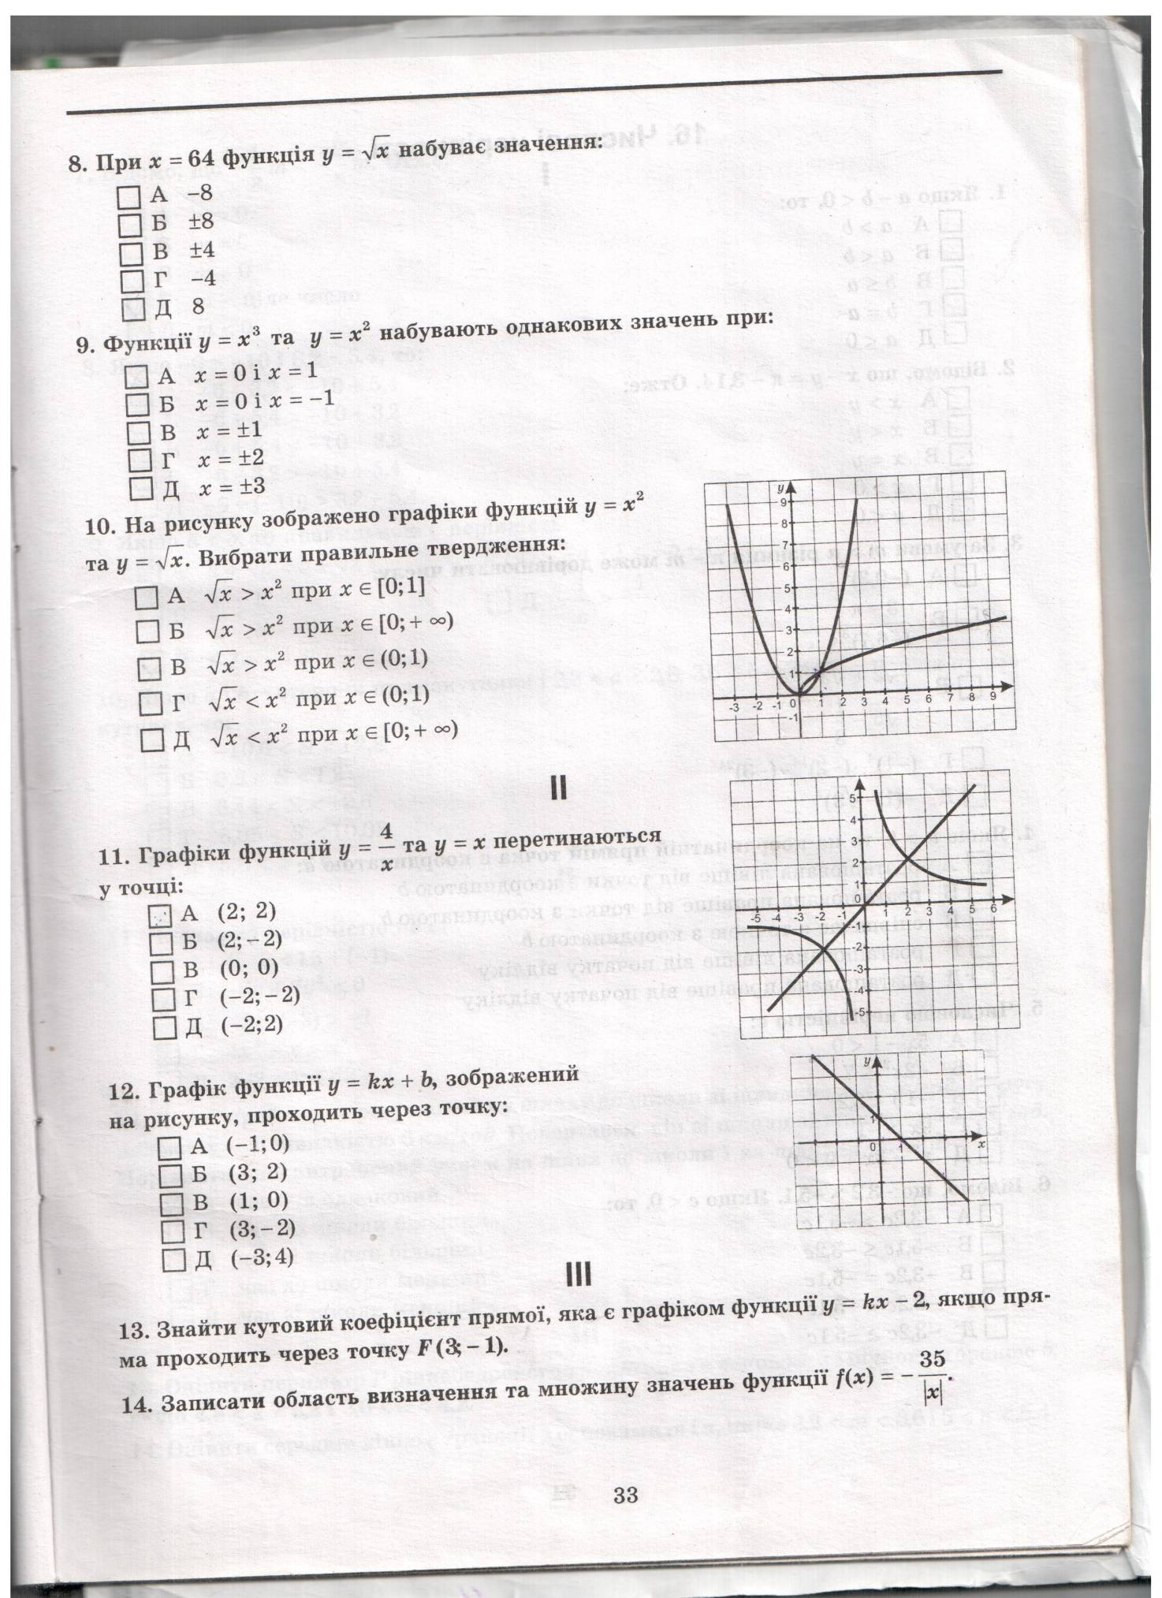
Цю тему можна зустріти і на зовнішньому незалежному оцінюванні. Ось ви бачите деякі завдання.

1. В яких точках перетинаються графіки функцій? Виберіть правильну відповідь.
А (2;2)
Г (-2;-2)
2. Із запропонованих точок виберіть ті, через які проходить графік даної функції.
В (1;0)
Г (3; -2)
Д (-3;4)
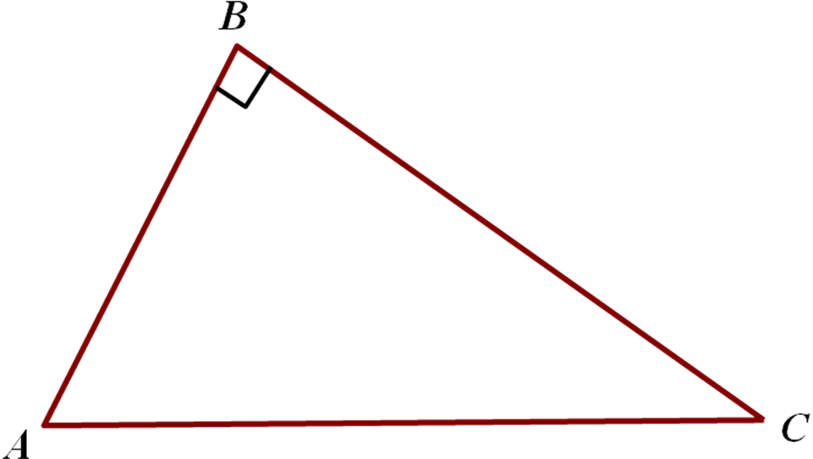
- Зверніть увагу на ось це завдання.
- Яка фігура накреслена на малюнку?
6
8
- Який трикутник?
- Як називаються сторони даного трикутника?
- Що нам відомо в задачі?
- Що знайти?
?
- Як можна знайти гіпотенузу?
- Чому дорівнює гіпотенуза?
(АС = 10)

Отже, підведемо підсумок.
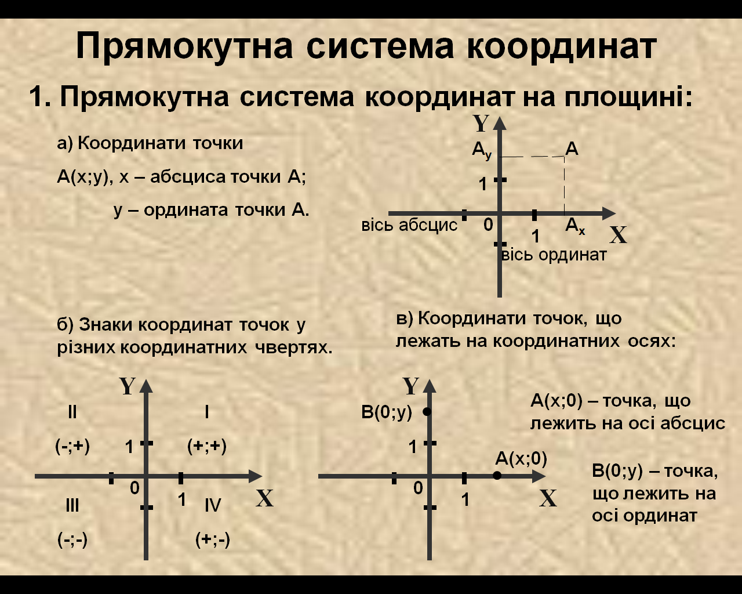

- Як розташовані вісі координат відносно одна одної?
(Перпендикулярно)
- Як називається горизонтальна?
(Вісь абсцис)
- Як називається вертикальна?
(Вісь ординат)
- Як називається точка перетину?
(Початок координат)
- Як називаються координати точки?
(Абсциса та ордината)
- Що таке прямокутна система координат?
(Це дві взаємно перпендикулярні прямі, на яких вибрано початок відліку, одиничний відрізок та додатній напрямок)
5. Створення проблемної ситуації.
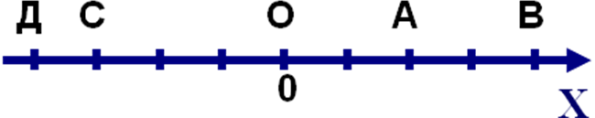
Задача. Знайдіть відстань між парами точок, зображених на рисунку:
А) СО - ? (3 од. від.)
ВО - ? (4 од. від)
СВ - ? (7 од. від)
А
К
С
Y
X
М
В
0
Б) СМ - ? (2 од. від)
СК - ? (4 од. від)

А як же знайти відстань СА або СВ із заданими координатами?

6. Пояснення нового матеріалу.
Отже, дослідимо можливість визначення відстані між двома точками через їхні координати в прямокутній системі координат.
Письмово в зошиті
Дано: А (х₁; у₁)
В (х₂; у₂)
Знайти: АВ (виразимо відстань між
точками через координати цих точок)

Розв’язання

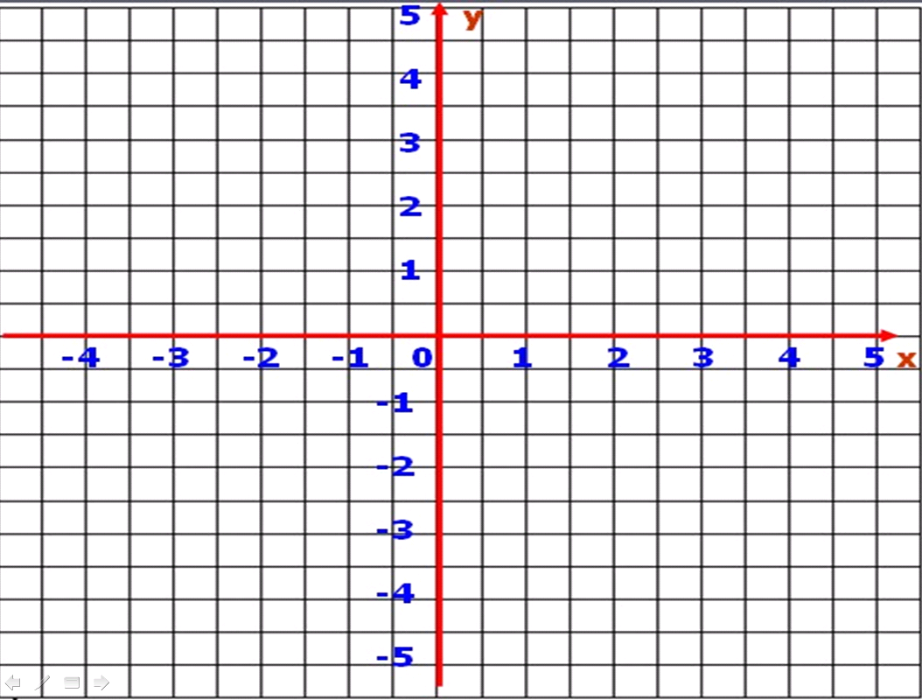
А
В
С

Розглянемо спочатку випадок, коли х₁ ≠ х₂ і у₁ ≠ у₂.
Проведемо через точки А і В прямі, паралельні осі координат і позначимо через точку С точку їх перетину.
- Яка фігура утворилася?
- Який трикутник?
- Як називаються сторони трикутника?
- Як знайти гіпотенузу?
Відстань між точками С і В дорівнює Іх₁- х₂І, а відстань між точками А і С дорівнює Іу₁- у₂І
За т. Піфагора АВ²= ВС²+АС²
Отже, АВ² = (х₁- х₂)² + (у₁- у₂)²
Хоча формула для відстані між точками виведена у припущенні х₁≠х₂ і у₁≠у₂, вона залишається правильною і для інших випадків. Справді, якщо х₁ = х₂ , у₁≠ у₂, то відстань між точками дорівнює Іу₁- у₂І. Такий самий результат дістанемо і за формулою. Аналогічно розглядається випадок, коли х₁ ≠ х₂ і у₁ = у₂. Якщо х₁ = х₂ і у₁ = у₂, то точки А і В збігаються і за формулою відстань між ними дорівнює 0.
Іноді відстань між точками позначають d² = (х₁- х₂)² + (у₁- у₂)²

ІV. Розв’язування вправ.
- У якої з точок неправильно позначені координати?

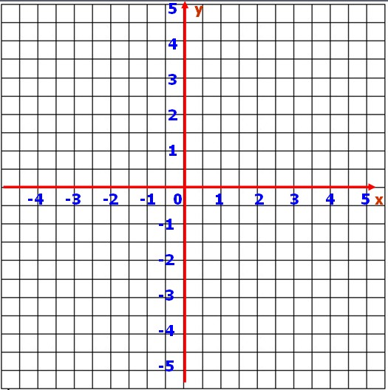
К
Р
D
С
В
А
А (2;3); В (3;1); С (-1;2); D (-2;2); Р (0;-3); К (-2;-1)
( Це точки D та Р)
- Знайди помилки.
А (-145;200) - ІI чверть
В (358;- 422) - ІII чверть
С (218;6203) - І чверть
D (- 139;- 247) - ІV чверть
Е (-371;2108) - ІI чверть
К (953;-712) - ІV чверть
М (-37401;- 40732) - ІII чверть
( Це точки В та D)
- Яке з тверджень неправильне?
А) Якщо т. А лежить на осі ординат, то її абсциса дорівнює 0.
Б) Якщо т. А збігається з початком координат, то її обидві координати
дорівнюють 0.
В) Точки осі абсцис мають ординати, що дорівнюють 0.
Г) Точка В (-2;-2)належить ІІ чверті.
Відповідь: Г
- Чи правильно заповнена таблиця?
Координати точки | (2;3) | (-5;-1) | (-4;6) | (-3;5)
Відстань до осі абсцис | 2 | - 1 | 6 | 5
Відстань до осі ординат | 3 | -5 | 4 | 3

5. Розв’язування вправ з підручника.
№ 415(3), №416(3),№417(3).

V.Підсумок уроку. Домашнє завдання.
М. І Бурда, Н. А. Тарасенкова «Геометрія 9» Розділ 3. §12 вивчити.
Розв’язати №414; №415(2); №418(2).
VІ. Рефлексія.

